**ТЕХНИЧЕСКО ЗАДАНИЕ ПО ПРОЕКТ ЗА**

**СЪЗДАВАНЕ НА УЕБ И МОБИЛНО ПРИЛОЖЕНИЕ ЗА СПОДЕЛЯНЕ НА КУЛИНАРНИ РЕЦЕПТИ**

Проектна група 15:

Стоян Стоянов, фак.№ 471219076

Стелиан Тодоров, фак.№ 471219057

Кристина Симова, фак.№ 471218081

Теодора Маноилов, фак.№ 473219001

Антонио Димитров, фак.№ 471221119

Дата: 12.10.2021г.

СЪДЪРЖАНИЕ

1. Въведение
   1. Цел на документа
   2. За проекта
2. Цели, обхват и очаквани резултати от изпълнението на проекта
   1. Обхват на проекта
   2. Цели на проекта
   3. Целеви групи
   4. Очаквани резултати
3. Бизнес процеси в организацията
4. Логически модел на данните обработвани в организацията
5. Use-Case диаграми по изискванията към системата
6. Текущо състояние

## Въведение

* 1. **. Цел на документа**

Целта на настоящия документ е да опише софтуерните изисквания към изпълнението на обществена поръчка с предмет: изготвяне на уеб и мобилно (iOS) приложение за създаване и разпространение на кулинарни рецепти. В настоящото техническо задание са описани и изискванията към проектната организация, документацията и отчетността.

**1.2. За проекта**

В днешни дни забързаното ежедневие до голяма степен е довело до невъзможността на обикновените хора да се хранят с домашно приготвена храна. Все повече млади хора залагат на храненето навън - по ресторанти или с доставка до дома, било то заради липса на свободно време или опит.

Уеб системата, заедно с мобилното приложение, предоставят възможност за регистрация на потребители, споделяне на рецепти, опция за добавяне на продукти в кошница за пазаруване за по-лесна ориентация в магазина. Също така налични са и опции за оценяване и коментиране на рецепти, като така авторът би имал обратна връзка от потребителите относно какво може да подобри. Налице е също така подробна информация за всеки един потребител относно добавените от него рецепти. Чрез изпълнението на тези както и други задачи, системата таргетира крайните потребители с кулинарни интереси, като може да бъде използвана както от професионални готвачи и ресторантьори, така и от хоби готвачи.

## Цели, обхват и очаквани резултати от изпълнение на проекта

## Обхват на проекта

Проектът е насочен към всички крайни потребители без ограничение относно възраст, етнос, пол, финансов статут и други, като така гарантираме обществената му достъпност. По този начин всеки потребител ще може да разгледа каталог от множество разнообразни рецепти и да избере следващото ястие, което да приготви, по един много лесен и достъпен начин. Също така, чрез добавяне на продукти към кошницата за пазаруване рискът от забравяне на продукт, нужен за приготвянето на дадено ястие, многократно се намалява.

### Цели на проекта

С осъществяването на проекта от екипа ще предоставим бaкенд и iOS приложение, с което по удобен начин чрез интуитивен потребителски интерфейс (UI) ще предоставим набор от рецепти и информация за тяхното приготвяне. С развитието на интернет, както и лесното пускане и поддържане на сървърите днешно време, е необходимо място в което да се запазват рецептите, което да може да се развие на повече среди, като например Android, Browser приложение, както и каквато и да е друга среда. По такъв начин ще решим проблеми свързани с липсата на обобщена и точна информация относно рецепти за дадено ястие.

### Целеви групи

Целевите групи, към които е насочен проектът, обхващат:

* Крайни потребители
* Професионални потребители от ресторантьорството
* Анализатори на данни
  1. **Очаквани резултати**

Чрез този проект ще можем да предоставим на потребителите по-лесен отговор на въпросите като: какво да сготвят за закуска, обяд, вечеря, празненство. Също така ще помогнем на ресторантьорите с идеи за обновяване на менюто им или добавяне на нещо по-различно към вече съществуващите им рецепти, като по този начин самите те биха могли да подобрят бизнеса си обменяйки опит с други хора.

## Бизнес процеси в организациятa

За онагледяване на основния бизнес процес, а именно как потребителят ще използва бъдещата система представяме следната Activity диграма (диаграма за активност).

## 

На показаната диаграма за активност са изобразени процесите и функционалността на един потребител, ползващ системата. Първоначално условие е той да има регистрация и да се е логнал. Само тогава потребителят може да използва цялостно системата. Пълната функционалност на един потребител е описана подробно чрез Use-case диаграми малко по-надолу в документа. След завършване на всички тези процеси, потребителят може да излезе от системата (logout).

Важна е и ролята на администратора на системата. Неговите възможни действия са предоставени в следната диаграма на активност:

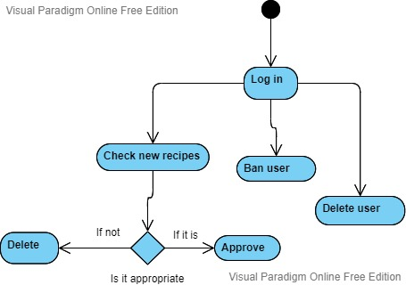

Администраторът има права за изтриване на потребител и забраняване пълен достъп до системата/изтриване на потребител*,* което е равносилно на това потребителят да не може да достъпи приложението. Също така, той преглежда всяка нова рецепта, за да гарантира дали тя е подходяща, като може да я одобри или да я изтрие.

## Логически модел на данните обработвани в организацията

|  |  |  |  |  |  |
| --- | --- | --- | --- | --- | --- |
| **Потребител** | Username | Name | Password | ListRecipes | Права |
| Текст | Текст | Енкриптиран вид на паролата | Лист от рецептите на даден потребител | Множество от правата на даден потребител |

|  |  |  |  |  |
| --- | --- | --- | --- | --- |
| **Категория** | Идентификационен номер | Име | Лист от рецептите в дадена категория |  |
| Цяло число | Текст | Лист съставен от числа |  |

|  |  |  |  |  |  |  |  |  |  |
| --- | --- | --- | --- | --- | --- | --- | --- | --- | --- |
| **Рецепта** | Идентификационен номер | Време за приготвяне | Име | Изображение | Дата на създаване | Инструкции | Подправки | Създател на рецептата |  |
| Цяло число | Цяло число | Низ от символи | Низ от байтове/линк към външен източник | Формат за дата | Низ от символи | Низ от символи | Потребител |  |

## Use-case диаграми по изискванията към системата

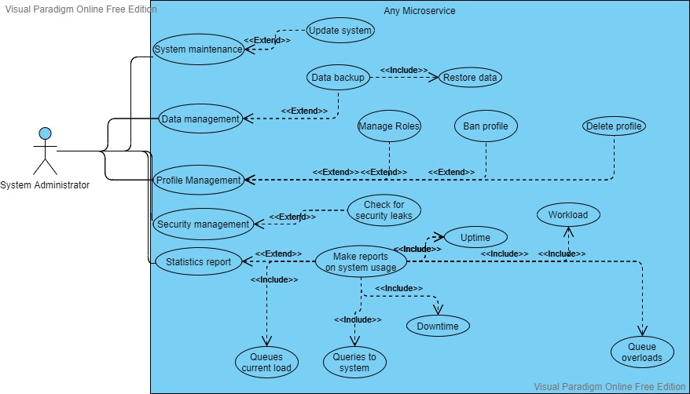

Администраторът притежава множество функционалности като основните са: поддръжка на системата, поддръжка на слоят, отговарящ за базата данни, управление на различните профили и роли в системата, поддръжка на сигурността, изработка и оценка на статистически данни. Администраторът има права да извършва системни ъпдейти по график и да управлява функционалността на сървъра. Налице е поддръжка на данните, осъществяване на бекъп и възстановяване на системата от критични точки, както и евентуално отстраняване на възникнали грешки при изпращане на заявки към базата данни. Администраторът има права за изтриване на потребител и забраняване пълен достъп до системата на потребител*.* Също така може да проверява и разрешава проблеми със сигурността и да изготвя различни статистически таблици, да анализира различни видове данни, да преглежда количеството регистрирани потребители в системата и да прави отчети за общия брой рецепти.

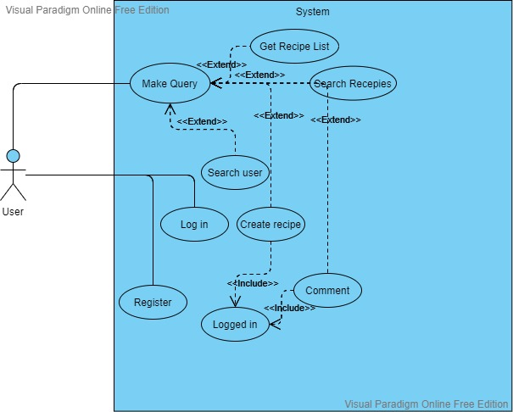

На тази Use-case диаграма са изобразени функциите на потребител, използващ системата. Потребителят може да създаде рецепта и да напише ревю за вече създадена такава. Ревюто е мнение от някой потребител за вече публикувана рецепта. В него може да оцени дадената рецепта. Потребителите имат достъп до каталогът с рецепти, разделен в категории. Те могат да разгледат подробно всяка една рецепта, като в нея има информацията, необходима за нейното приготване – необходимо време, продукти, както и инструкции. Също така потребителят може да добави продуктите, които му липсват, но са необходими за приготвянето на дадена рецепта, в кошница за пазаруване. По този начин се улеснява пазаруването в магазина и се намалява шансът да се забрави някой продукт. Може също така да се търси определено ястие/рецепта.

## Текущо състояние

Многократно са правени опити за решаване на проблема с унифицираната информация за дадена рецепта, но след краткото проучване по темата не открихме платформа, която напълно да удовлетворява това изискване. Платформи като gotvach.bg, Billa кулинариум, 1001recepti.com имат своите минуси като липсата на удобен потребителски интерфейс, липса на ревюта на дадено ястие, бавно зареждане на данните, поради големия обем информация. Чрез нашия проект ще предоставим достъп до унифицирана информация за дадена рецепта, разнообразие от ястия, категории, всичко това използвайки удобен потребителски интерфейс.

1. **Tехнически изисквания**

За запазването на снимките ще използваме или низ от байтове (по-тежък за базата ни с данни, но пък може да направим директна комуникация), или да ползваме външен доставчик на услуга за качване на изображенията на рецептите ни, като така няма да запазваме в базата си данни цялото изображение, а само линка към него. Налице ще бъдат две основни роли – потребител и администратор. Основните ключови изисквания (нефункционални), които системата трябва да има, са спазване на атрибутите за качество, много добре дефиниран дизайн, ориентиран към потребителя и спазване на различни методи за проектиране и използване на потребителския интерфейс. На първо място от съществено значение е да бъде взето под внимание времето за реакция на системата (responsiveness), защото това гарантира, че потребителят ще изживее максимално добре докато ползва системата. Дългите закъснения при обработка на заявките трябва да бъдат елиминирани. Друго важно качество на системата е сигурността (security), която гарантира, че сензитивните потребителски данни ще бъдат обработвани и използвани само по защитен от злонамерени действия начин. На последно място, но не по степен на важност, е надеждността на системата (reliability). Този атрибут за качество гарантира, че средното време между евентуални откази (Mean Time Between Failure MTBF) на системата ще бъде максимално голямо.